**9. Параметризація в Java**

**Мета:** Вивчення принципів параметризації в Java.

Розробка параметризованих класів та методів.

**1 ВИМОГИ**

**1.1 Розробник**

Інформація про розробника:

* Кабак Олександр Русланович
* НТУ “ХПІ” 1.КІТ102.8а
* Варіант 5

**1.2 Загальне завдання**

1. Створити власний клас-контейнер, що параметризується ([Generic Type](https://docs.oracle.com/javase/tutorial/java/generics/types.html)), на основі [зв’язних списків](https://en.wikipedia.org/wiki/Linked_list) для реалізації колекції domain-об’єктів [лабораторної роботи №7](https://oop-khpi.github.io/#task_07).
2. Для розроблених класів-контейнерів забезпечити можливість використання їх об’єктів у циклі [foreach](https://docs.oracle.com/javase/8/docs/technotes/guides/language/foreach.html) в якості джерела даних.
3. Забезпечити можливість збереження та відновлення колекції об’єктів:   
    1) за допомогою стандартної серіалізації;

2) не використовуючи протокол серіалізації.

1. Продемонструвати розроблену функціональність: створення контейнера, додавання елементів, видалення елементів, очищення контейнера, перетворення у масив, перетворення у рядок, перевірку на наявність елементів.
2. Забороняється використання контейнерів (колекцій) з [Java Collections Framework](https://docs.oracle.com/javase/8/docs/technotes/guides/collections/).

**1.3 Задача**

**5.** Прикладна галузь: Довідник покупця. Торгівельна точка: назва; адреса; телефони (кількість не обмежена); спеціалізація; час роботи (з зазначенням днів тижня).

**2 ОПИС ПРОГРАМИ**

**2.1 Засоби ООП** У даній програмі присутні:  
 1)Двозв'язний список, що параметризується;  
 2) Збереження та відновлення об'єктів без протоколу серіалізації та з ним. **2.2 Важливі фрагменти програми** 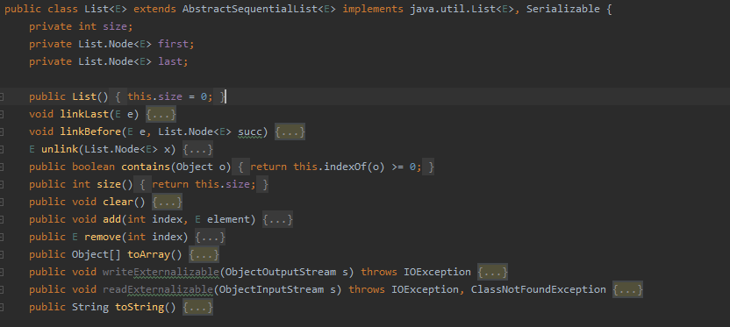  
 Рис. 1 – Функционал списка по заданию  
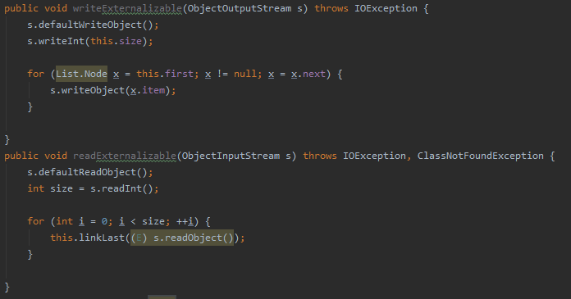  
 Рис. 2 – Реалізація збереження даних та їх зчитування з файла

**3 ВАРІАНТИ ВИКОРИСТАННЯ** Програма дозволяє створювати об’єкт – список магазинiв – , що заносяться у запис каталогу. Користувач може додавати iншi магазини до списку, видаляти елементи вибірково, а також очистити весь масив одним викликом відповідної кнопки меню. Також присутня можливість серіалізувати/десеріалізувати об’єкти з файлу. 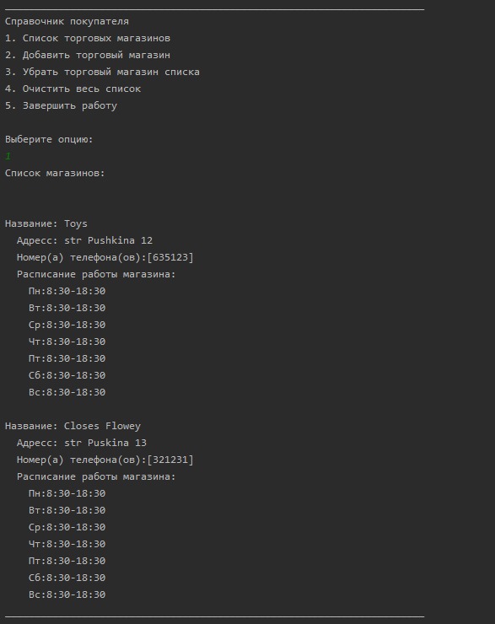

Рис. 3 – Результати виведення списку об’єктів(пiсля створення 2 об’єктiв)  
  
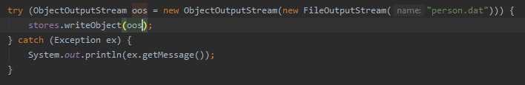  
Рисунок 4 – Приклад запису у файл

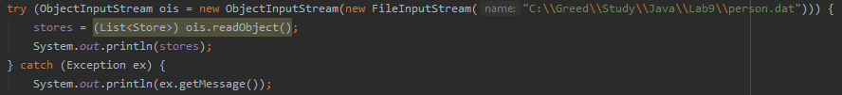

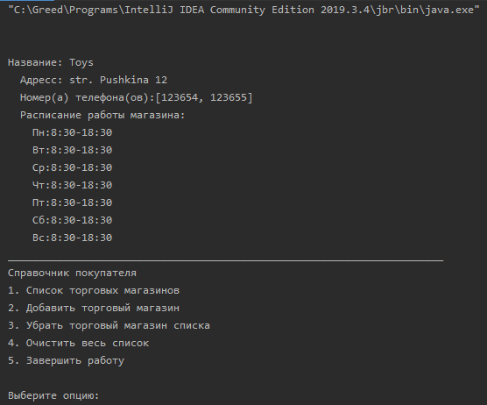

Рисунок 5 – Приклад зчитування інформації  
 **Висновки**: даній лабораторній роботі розроблено та реалізовано двозв'язний список, реалізовано управління списком *domain*-об’єктів за допомогою меню(спілкування з користувачем), розроблено та використано 2 варiанти серiалiзації,розроблено метод для перегляду списку за допомогою *foreach*.